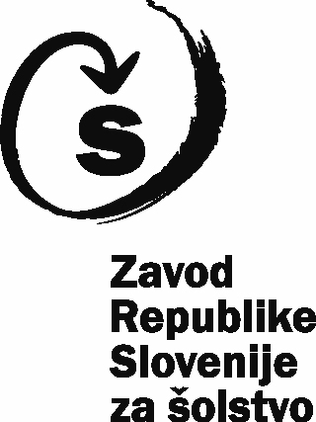
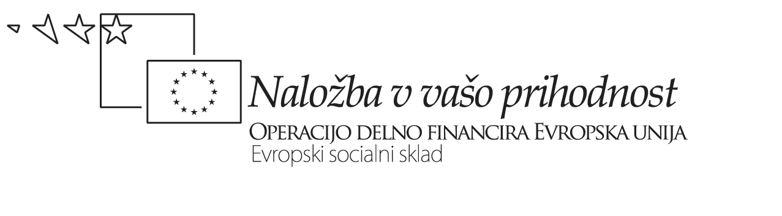
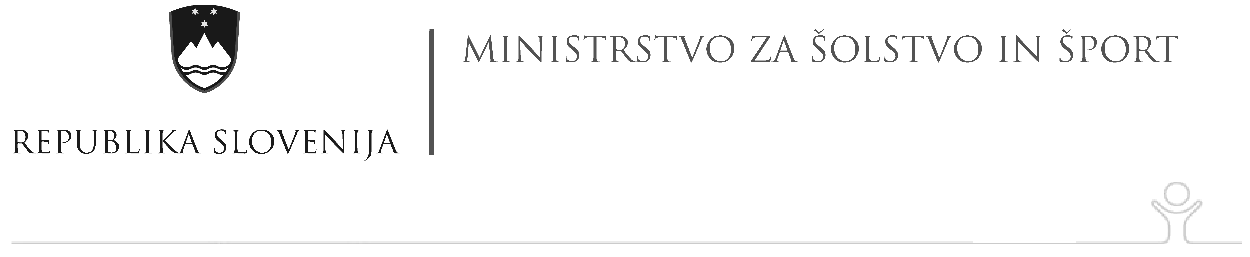

PORABSKI SLOVENCI

Slovenskemu Porabju pripada 8 podeželskih naselij. Eno od teh je Monošter, v katerem živi 9% prebivalcev s slovenskim maternim jezikom. Porabske in prekmurske Slovence so Madžari imenovali Vendi, pokrajino kjer so živeli pa Vendvidek. Pri tem so pogosto zanikali njihov slovenski izvor.
Leta 1920 je po uradnih podatkih živelo 6087 Porabskih Slovencev. Slovensko Porabje je geografsko, jezikovno, kulturno in narodnostno je del Prekmurja, s katerim je bilo tesno povezano vse do leta 1919, ko je bilo Prekmurje priključeno k Jugoslaviji, Porabje pa je ostalo v okviru madžarske države. Območje Porabskih Slovencev meri 94 km2.
Monošter (Szentgotthárd) je gospodarsko in kulturno središče Porabja, kjer živi madžarsko in slovensko prebivalstvo. Po raznih ocenah živi na Madžarskem med 4000 in 5000 Slovencev. Slovenska manjšina je ena od trinajstih na Madžarskem priznanih manjšin, ki jih ščiti 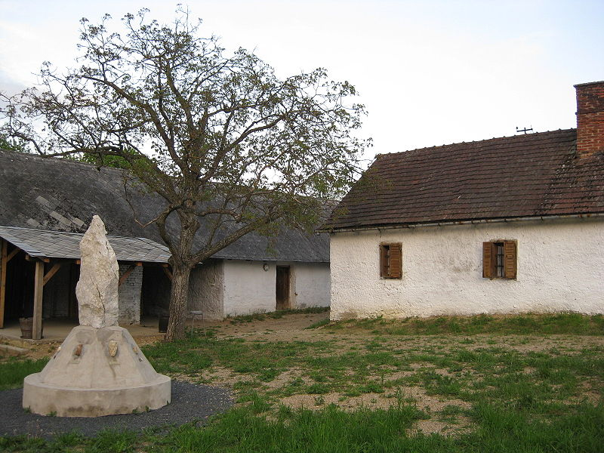Madžarska zakonodaja.
LEGENDA: Nekoč neka punca ni rada hodila v cerkev in je prosila Boga, da bi se cerkev pogreznila v zemljo. Ko je prišla v cerkev se ji je želja izpolnila in se je cerkev pogreznila v blatno mlako. Zaradi vraževernosti ljudje verjamejo, da se vsaka štiri leta na površje dvigne vrh cerkve.

Operacijo delno financira Evropska unija iz Evropskega socialnega sklada ter Ministrstvo za šolstvo in šport. Operacija se izvaja v okviru Operativnega programa razvoja človeških virov v obdobju 2007-2013, razvojne prioritete: Razvoj človeških virov in vseživljenjsko učenje; prednostne usmeritve: Izboljšanje kakovosti in učinkovitosti sistemov izobraževanja in usposabljanja.

